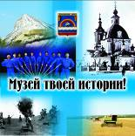
Муниципальное бюджетное учреждение
«Краеведческий музей
Иловлинского муниципального района»
Отдел культуры и библиотечного обслуживания
Администрации Иловлинского муниципального района
Волгоградской области
403071, Волгоградской обл. Иловлинский район, р.п.Иловля, ул. Будённого, 62
Тел/факс: 844-67-528-81, E-mail: ilkraevmuz12@yandex.ru

«Краеведческий музей Иловлинского муниципального района»

Режим работы:
ежедневно кроме субботы и воскресенья с 8.00 до 19.00,
перерыв на обед с 12.00. до 13.00.
по заявкам музей работает и в выходные дни.
Проезд и виды транспорта:
Музей находится в деловой части п.г.т. .Иловля, ул.Будённого 62.
Проезд автотранспортом из Волгограда (автовокзал) по федеральной трассе М-6 «Москва – Астрахань», железной дороге (ЖД вокзал) «Москва –Волгоград» до райцентра Иловля (80 километров от города Волгограда).
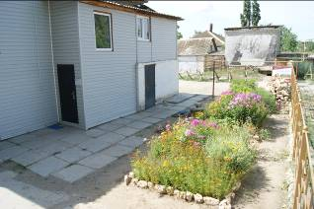
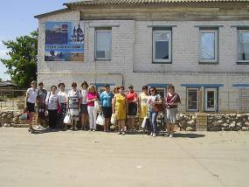

МБУ «Краеведческий музей Иловлинского муниципального района» был основан 12 декабря 2012 года, торжественно открыт для посещений 20.09.2013 года в день празднования 85-летия образования Иловлинского района.
На подготовительном этапе были приняты нормативные акты:
- решение Иловлинской районной Думы №49/396 от 26.10.2012 года
«О согласии создания муниципального бюджетного учреждения «Краеведческий
музей Иловлинского муниципального района»;
- постановление Администрации Иловлинского муниципального района №1279 от 23.11.2012 года «О создании муниципального бюджетного учреждения «Краеведческий музей Иловлинского муниципального района».
Учредителем музея является Администрация Иловлинского муниципального района, функции и полномочия которого осуществляет Отдел культуры и библиотечного обслуживания Администрации Иловлинского муниципального района.
Директором музея назначен, постановлением администрации Иловлинского муниципального района от 30.11.2012 года №1311 Чекунов Г.Е., который работает по настоящее время.
Музей осуществляет хранение, публичное представление историко-культурных ценностей, музейных предметов, выполняет просветительские функции. Он является объектом сохранения традиций и историко-культурного наследия, центром патриотического, духовно-нравственного воспитания и просвещения населения Иловлинского района.
При поддержке Администрации Иловлинского муниципального района, общественных организаций района и частных лиц были в короткие сроки собраны экспонаты, характеризующие природную среду и историю Иловлинского района.
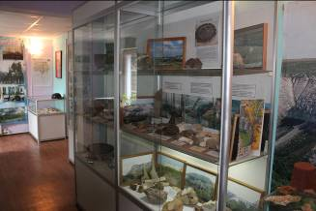
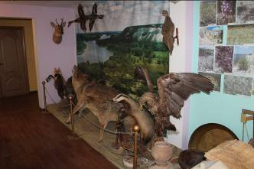

В музее оформлено 6 залов: природно-палеонтологический, истории казачества, Сталинградской битвы, послевоенного периода, выставочный зал и зал Казачьей холдинговой компании «Краснодонская», являющейся крупнейшим поставщиком мяса в Южном федеральном округе и градообразующим предприятием райцентра Иловля. На территории музея, при поддержке аоенно-исторического общества, воспроизведён «Огневой рубеж» - образец укреплений (дзот, окопы) образца 1942 года.
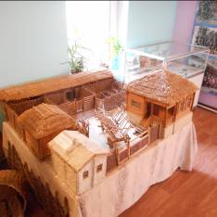
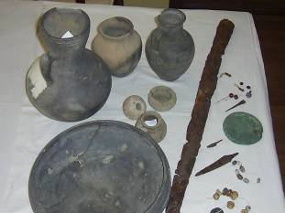

Экспонаты сарматской эпохи.
Музей работает в тесном контакте с образовательными учебными заведениями.
В его фондах 750 предметов основного фонда, 350 предметов научно-вспомогательного фонда. Также демонстрируется более 600 экспонатов переданных во временное пользование Казачьей холдинговой компанией «Краснодонская», Волгоградским областным краеведческим музеем, владельцами частных коллекций Соловьёвым В.В., Николаевым О.Ю.
Имеется коллекция чучел животных, образцы редких минералов, окаменелостей, предметы глубокой старины и казачьего быта, макеты некоторых образцов оружия 19-20 столетий и т.д.
В музее систематически проводятся патриотические, экологические и культурно-массовые мероприятия.
Помимо основных видов музейной деятельности, он оказывает экскурсионные услуги по4-м разработанным историко-краеведческим познавательным маршрутам в Иловлинском районе, в том числе по Малой излучине Дона, на конеферму, ферму страусов, монастыри в соседних районах т.д.
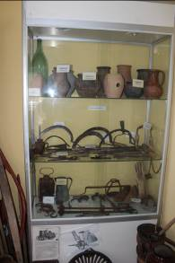
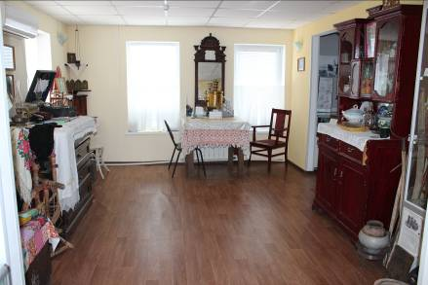

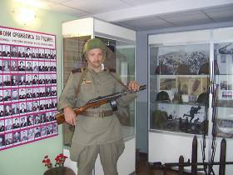
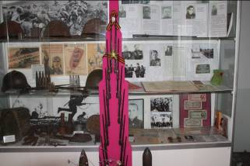

Зал Сталинградской битвы. Научный работник музея – Соловьев В.В.
МБУ «КМИМР», как и большинство краеведческих музеев является, прежде всего, центром патриотического воспитания. Целенаправленно он проводит работу в просвещении всех категорий населения, активно участвует в обучении и воспитании подрастающего поколения. Музей учит любить родной край, способствует расширению кругозора посетителей.
На территории Иловлинского района до Революции 1917 года преимущественно проживали донские казаки. Именно поэтому музей теснейшим образом связан с этой темой.
Казаки были защитниками отечества, гармонично сочетая в себе хозяйственный уклад и воинскую службу. Вобрав в себя опыт кочевых народов, проживавших в Диком поле, казаки умело выращивали лошадей и были лучшими наездниками.
К службе каждому казаку готовили строевого коня и обмундирование.
В сегодняшней терминологии, казаки были прекрасными профессиональными военными, которым эта профессия передавалась по наследству.
Традиции предшествующих поколений, культ доблести, собственного достоинства и гордости - заставляли казаков крепко держаться своих частей и беречь своё имя. Факты отсутствия, даже единичных случаев дезертирства из всей массы казачьих полков в войнах, начиная с середины 18 века - подтверждают эти специфические свойства казаков.
Появление дезертира или сдающегося в плен покрыло бы навеки позором не только род, но и хутор, станицу.
Казаки с одинаковым хладнокровием умел наступать и организованно отступать, не поддаваясь панике, повинуясь командирам старших по званию.
По всему миру идет слава о донских казаках, самобытном народе со своими обычаями, традициями. Казачьи песни знают, любят и поют до сих пор. Историю, культуру Волгоградской области невозможно представить без казаков.
В музее накоплен обширный материал о донских казаках, проживавших на территории Иловлинского района, позволяющий:
- глубже понять то, как жили казаки;
- донести новым поколениям традиции донцов;
- более эффективно осуществлять патриотическое воспитание населения, особенно молодёжи.
Под МБУ «КМИМР» выделено историческое двух этажное здание по улице Буденного №62 (на перекрёстке, напротив Храма Благоверного князя Дмитрия Донского). Был проведён его косметический ремонт, перепланировка комнат, смонтировано ограждение двора и т.д. Полезная выставочная площадь 152 квадратных метров.
Раздел о казачестве занимает центральное место в музее и полноценно освещает жизнь, быт, службу местных казаков-иловлинцев на протяжении более 300 лет.
Например, наряду с образцами одежды и орудиями труда, имеется очень широкий набор мелких предметов – находок «С коновязи». Это крестики, элементы казачьей военной атрибутики, украшения конской упряжи, монеты и т.д., то есть то, что могли потерять в местах частого пребывания казаки нескольких поколений. Донские казаки упорно и добросовестно выполняли требования связанные с разведением лошадей Донской породы (Дончаков). Заезжать и оставлять без присмотра лошадей в хуторах и станицах запрещалось в целях исключения нарушений селекционно-племенной работы.
В каждой станице и хуторе обязательно была коновязь, где гости, любые заезжие люди оставляли своих лошадей. Именно тут, на местах бывших коновязей, в заброшенных и распавшихся хуторах теперь находят металлические, бронзовые и медные предметы.
Среди экспонатов есть пушенные ядра, которыми были разбиты стены из брёвен окружающие станицу Иловлинскую.
Во время мятежа казаков в 1707 году под предводительством атамана Кондратия Булавина многие средне - донские станицы поддержали своего атамана, за что были наказаны карательными отрядами, направленными Петром Первым. Не исключение и Иловлин-городк, в связи с чем Иловля временно перекочевала в Задонье. После подавления мятежа донские казаки, формируя кавалерийские казачьи полки, становятся частью регулярной Российской армии, а территория Войска Донского из территории союзнической, говорящей на одном языке с Московией и исповедующей одну Православную веру становится уже частью территории России.
Широко представлены в музее предметы быта: ухваты, коромысла, глиняная посуда изготавливаемая в станице Старогригорьевской, плотницкий инвентарь и т.д.

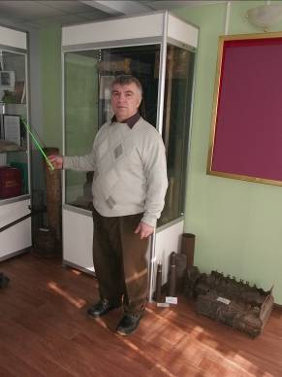
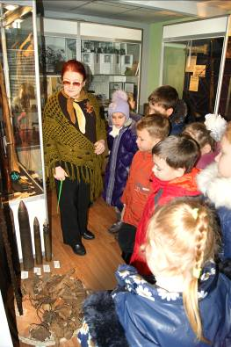

Экскурсию проводит Горлова Н.А. Директор музея – Чекунов Г.Е..
Например, квок. Нехитрое металлическое приспособление из металла с деревянной ручкой и маленькой ложечкой на конце. Плывя на лодке по фарватеру Дона (наиболее глубокое место), рыбак наносил по воде удары. Пузыри от ударов в точности имитируют выпуск пузырей сомами женской особи. Поскольку Дон тогда в 17-19 веках кишел рыбой, к этому месту устремлялось много крупных сомов. Для них на закреплённых к лодке шнурах была подготовлена приманка на крючках. Тогда это был гарантированный лов рыбы на цели пропитания.
Изначально казаки не сеяли и не пахали, а жили исключительно охотой, рыбной ловлей и набегами за зипунами. Именно тогда и был освоен такой вид промысла. Рыба была вторым хлебом казаков.
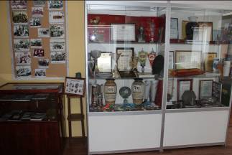
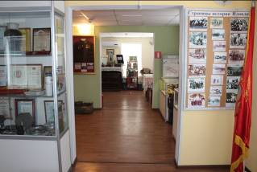

В выставочном зале, который дополняет зал отражающий эпоху пребывания на Иловлинской земле донских казаков, размещены объёмные коллекции жерновов, топоров, включая боевые, а также подков, стремян и ножей.
Обращает на себя внимание несколько предметов так называемого двойного
назначения: в мирной жизни, к примеру, охотничий нож, а в военное время он
становится навершием копья. Поражает разнообразие подков и стремян. Каждый кузнец имел свой подчерк, и вероятно учитывалось желание заказчика. Выведенная казаками порода Донских лошадей, путём скрещивания более крупных европейских лошадей и выносливых азиатских лошадей не имеет аналогов. Эта лошадь и для седла и для упряжи. Она неприхотлива, переносит и холод и жару, быстро обучаема. Кони-дончаки были рыжей масти (по цвету красные, с белыми гольфами на ногах и белой звездочкой во лбу).
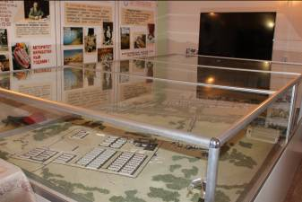
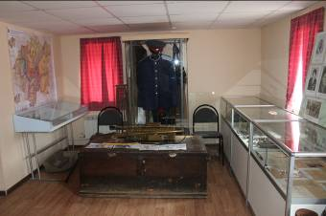

Особое внимание в близлежащих хуторах уделялось отбору коней. Отбирая лучшие экземпляры, именно так донцы вывели одну из лучших пород лошадей для кавалерии.
Иловлинцы и качалинцы служили в 4-м графа атамана Платова М.И. Донском казачьем полку. В этом элитном кавалерийском подразделении все лошади были как на подбор, о чём свидетельствую несколько фотографий. История нашего полка участвующего в Первой мировой войне отражена в тематической выставке музея подготовленной к 100-летию этой войны.
Интересна судьба одной найденной в 2013 году фотографии. На ней изображена знамённая Баклановская сотня 17-го полка, в котором служили Новогригорьевские казаки вместе с соседями из Клетского района. Запечатлена смена командира полка в связи с его уходом на пенсию в 1907 году. Казаки выглядят подтянутыми и бравыми. В их лицах и экипировке виден материальный достаток, отличная военная выучка.

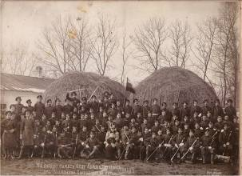
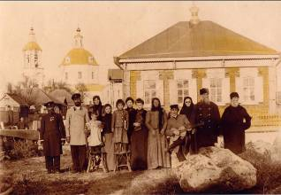

Семья Поляковых жителей Иловли после похорон 86 летней бабушки предложила музею старый сундук. Стенки внутри старинного сундука были в более поздний период обиты фанерой. Работники музея за фанерной перегородкой увидели тщательно спрятанную фотографию. Оказалось, мама умершей бабушки была замужем за красноармейцем, ставшим в период Гражданской войны инвалидом. А брат служил в белой гвардии, пропал без вести. На этой фотографии брат среди баклановцев. Не желая будоражить и нервировать своего мужа, хозяйка сундука тщательно прятала фотографию и тем самым сохранила её для потомков.
В музее накапливается материал об участии казаков наших хуторов и станиц в войне 1812 года, в Турецких войнах, Первой мировой войне и т.д.
Три казака станиц располагавшихся на теперешней территории Иловлинского района Кислов Е.А., Маринин М.М. , Попов Н.Н. в Первую мировую войну стали полными Георгиевскими кавалерами (награждены Георгиевской медалью и Георгиевскими крестами всех 4-х степеней).
В музее имеются их фотографии и фото более 30 казаков награждённых одним, двумя, тремя Георгиевскими крестами.
Также есть фото-подлинник Сиротинской церкви в период паводкового разлива, подлинник фото Иловлинской покровской церкви.
В отдельные годы разлив рек Иловли и Дон затапливал станицу Иловлинскую. Известно, что в этот период казаки станицы Иловлинской имели договорённость со священниками не звонить в колокола, дабы не пугать рыбу, идущую на нерест. Это только один факт, отражающий рачительное природопользование, которое было отработано казаками в течение нескольких столетий. Можно восхищаться тем, как казаки, поделив с помощью развидента Донскую пойму на паи, тщательно выкашивали её, производя своеобразную санацию от забурьянивания, снижая её пожарную опасность. Леса были ухожены, сухие деревья шли на дрова, хворост на изготовление плетней, используемых для ограждений. В музее имеются образцы плетёных изделий: корзины, ящики.
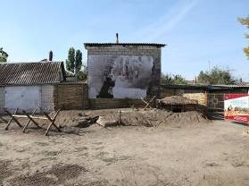
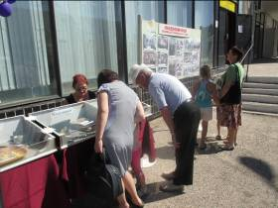

Открытая экспозиция «Огневой рубеж» Выставка на очередном районном мероприятии.
Строили казаки жилища из природного материала: местной древесины, глины, а крышу накрывали тростником.
Для более убедительного экскурсионного рассказа в музее появилась казачья усадьба в форме макета, прототипом которой является Музей народной архитектуры и быта донских казаков, расположенный с восточной стороны Иловлинского городского поселения на автотрассе Москва - Астрахань.
Курень (пятистенка), летняя кухня, конюшня, амбар, колодец, лабаз соединены в единое целое – усадьбу казака.
Курень представляет собой дом, построенный из не толстых бревен в заборку и обмазанный глиной. Крыша покрывалась чаканом, этот тростник в изобилии рос вблизи озёр в поймах рек. Расходы на кровлю были не велики, а выгода большая. В жару в курене было прохладно, а зимой тепло, служила такая крыша на 20-25 лет.
Холодный коридор- «тальянка». Назван он так, потому что доски нашивались елочкой, и напоминали меха гармошки- «тальянки», любимой по всей России и у казаков.
Мемуарный материал, отдельные документы, письма начала 20 – го века дополняют и расширяют фонды музея об эпохе казачества.
Для казаков, людей военных, одеждой служила форма, которая постоянно видоизменялась.
Накануне реформы в XX в. они носили длинный темно- синий мундир с разрезом сзади (для удобства посадки в седле), застегивавшийся на крючки. Обшлага и воротник- стойка имели красную окантовку. Темно-синие шаровары с красным кантом заправлялись в сапоги. В музее имеется такой казачий мундир.
Представленные образцы женской одежды, свидетельствуют, о том что к 20-му веку она испытала заметное влияние европейской моды. Основным комплексом становятся юбка с кофтой. Их шили из ткани одного цвета (парочка) или разного цвета и текстуры.
В музее богатое разнообразие женских платков. На улице голову и плечи казачки покрывали платком. Ни одна казачка не выходила на люди с распокрытой головой. Платок считался символом честности, открытости. Платок был самым желанным подарком, и казаки привозили их, обычно, из военных походов. Выработался своеобразный язык платка. Девушки покрывались, завязывая концы платка под подбородком, замужние бабы повязывали платок концами назад
Особую ценность для патриотического направления деятельности музея представляют предметы и сведения о земляках героях Советского Союза, воинских подразделениях (десять дивизий) оборонявших Иловлинский район в период Сталинградской битвы.
В музее имеется 3 генеральских мундира, подаренных родственниками земляков дослужившихся до этого звания.
Этап послевоенной истории отражён множеством экспонатов, свидетельствами о трудовой деятельности и общественной жизни иловлинцев.
Музей, знакомя посетителей и экскурсионные группы с экспонатами, предоставляя обширную информацию о своей Малой родине, о донских казаках, вносит существенную лепту в совершенствование патриотического воспитания молодёжи, возрождение донских традиций. Его посещают в год более 3000 человек, он участвует в 15-20 районных и межрайонных массовых мероприятиях.

Использованная литература:
1. Информация Краеведческого музея Иловлинского муниципального района,
прилагаемая к годовому отчёту за 2013 год и за 2018 год.
2. Фото отчёты о проведении мероприятий Краеведческого музея Иловлинского
муниципального района за 2016 - 2018 годы.
3. Энциклопедия Иловлинского муниципального района, издательство «Панорама»,
Волгоград, 2015 г.
4. Журнал регистрации предметов основного фонда Краеведческого музея
Иловлинского муниципального района.

Будем рады встрече гостей!

Подг: Чекунов Геннадий Тел.моб: 8-904-41-72-035

